Uppföljning av samverkan vårdcentral och SÄBO/korttidsvård

1.1. Vilken vårdcentral avser uppföljningen?
 | 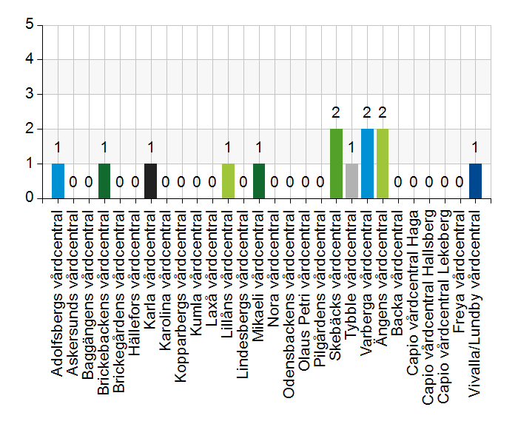
  Namn | Antal | %
  Adolfsbergs vårdcentral | 1 | 7,7
  Askersunds vårdcentral | 0 | 0
  Baggängens vårdcentral | 0 | 0
  Brickebackens vårdcentral | 1 | 7,7
  Brickegårdens vårdcentral | 0 | 0
  Hällefors vårdcentral | 0 | 0
  Karla vårdcentral | 1 | 7,7
  Karolina vårdcentral | 0 | 0
  Kopparbergs vårdcentral | 0 | 0
  Kumla vårdcentral | 0 | 0
  Laxå vårdcentral | 0 | 0
  Lillåns vårdcentral | 1 | 7,7
  Lindesbergs vårdcentral | 0 | 0
  Mikaeli vårdcentral | 1 | 7,7
  Nora vårdcentral | 0 | 0
  Odensbackens vårdcentral | 0 | 0
  Olaus Petri vårdcentral | 0 | 0
  Pilgårdens vårdcentral | 0 | 0
  Skebäcks vårdcentral | 2 | 15,4
  Tybble vårdcentral | 1 | 7,7
  Varberga vårdcentral | 2 | 15,4
  Ängens vårdcentral | 2 | 15,4
  Backa vårdcentral | 0 | 0
  Capio vårdcentral Haga | 0 | 0
  Capio vårdcentral Hallsberg | 0 | 0
  Capio vårdcentral Lekeberg | 0 | 0
  Freya vårdcentral | 0 | 0
  Vivalla/Lundby vårdcentral | 1 | 7,7
  Total | 13 | 100
  Svarsfrekvens
  100% (13/13)

1.2. Deltagare på mötet från vårdcentral
 | 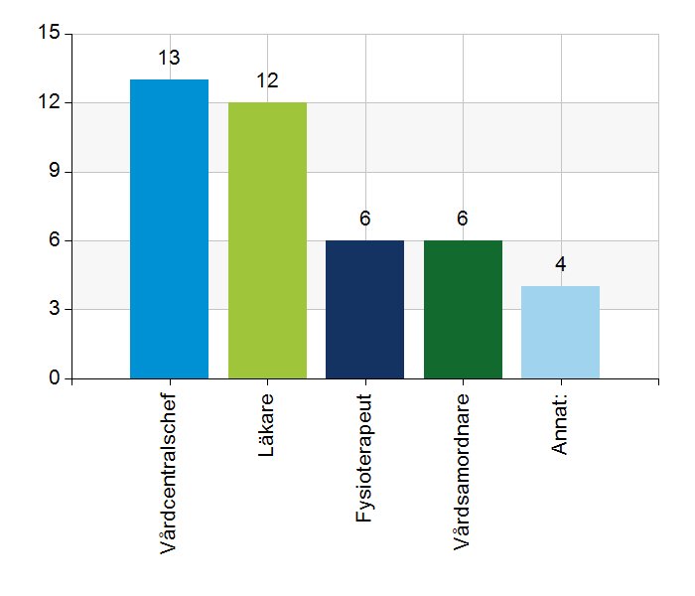
  Namn | Antal | %
  Vårdcentralschef | 13 | 100
  Läkare | 12 | 92,3
  Fysioterapeut | 6 | 46,2
  Vårdsamordnare | 6 | 46,2
  Annat: | 4 | 30,8
  Total | 41 | 315,4
  Svarsfrekvens
  100% (13/13)

Annat:
Undersköterska på lab.
BMA och administrativt chefsstöd.
Läkare har fyllt formuläret som jag som chef har med vid mötet.
Biträdande vårdcentralschef

1.3. Deltagare på mötet från kommun
 | 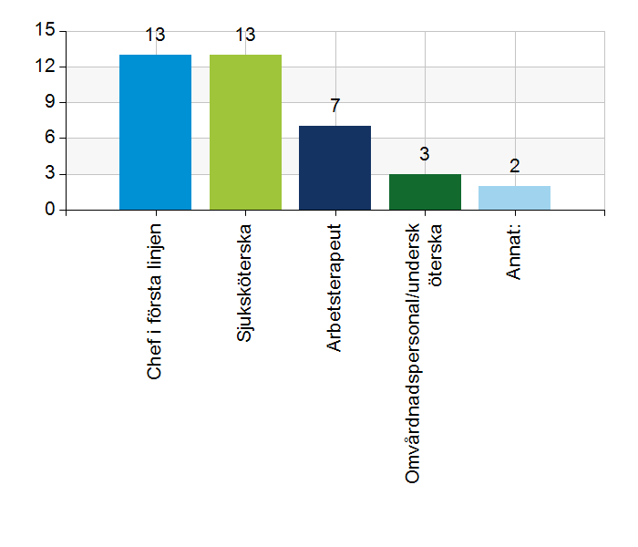
  Namn | Antal | %
  Chef i första linjen | 13 | 100
  Sjuksköterska | 13 | 100
  Arbetsterapeut | 7 | 53,8
  Omvårdnadspersonal/undersköterska | 3 | 23,1
  Annat: | 2 | 15,4
  Total | 38 | 292,3
  Svarsfrekvens
  100% (13/13)

Annat:
Samordnare
Samordnare

2.1. Vi hanterar gemensamma frågor i lokala samverkansgrupper som har regelbundna möten.
 | 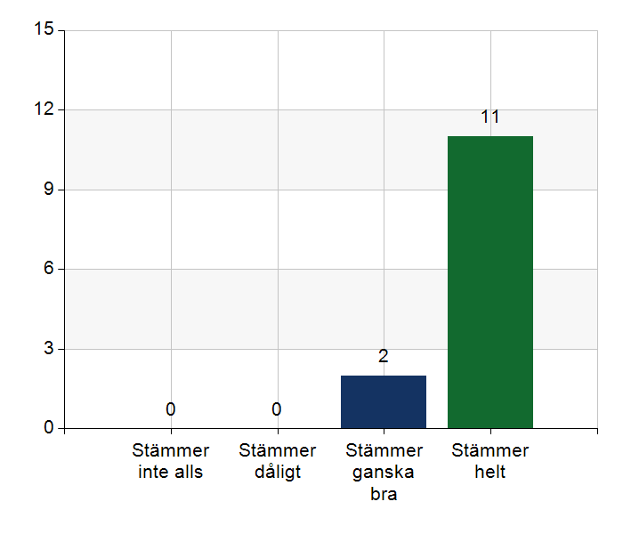
  Namn | Antal | %
  Stämmer inte alls | 0 | 0
  Stämmer dåligt | 0 | 0
  Stämmer ganska bra | 2 | 15,4
  Stämmer helt | 11 | 84,6
  Total | 13 | 100
  Svarsfrekvens
  100% (13/13)

Kommentera gärna ert svar
En gång per termin.
Samverkansmöte terminsvis och kontakt vid behov utöver det.
Samverkansmöte på vc mellan säbo och vc ca 1 gång termin.
Samverkansmöte mellan chefer 2 ggr/termin
Vi har samverkan 2 ggr/termin tillsammans med HSE och HSV. Önskemål att dessa delas upp så vi samverkar VC-SÄBO ett möte och VC-HSV/HSE ett möte.
Vi planerar så för nästa termin
4 möten i år
Längre avstämning i början av året resp en mindre avstämning inför sommaren.

2.2. Vi informerar varandra och planerar gemensamt vid förändringar som påverkar patienterna och verksamheten exempelvis semestrar. bemanningsbrist, omorganisationer eller andra förändringar.
 | 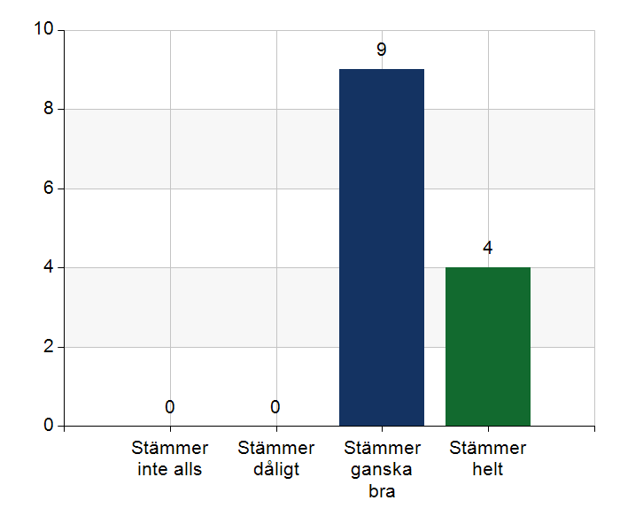
  Namn | Antal | %
  Stämmer inte alls | 0 | 0
  Stämmer dåligt | 0 | 0
  Stämmer ganska bra | 9 | 69,2
  Stämmer helt | 4 | 30,8
  Total | 13 | 100
  Svarsfrekvens
  100% (13/13)

Kommentera gärna ert svar
Stämmer bra men vårdcentralen utser ingen ersättare för fysioterapeut när den har semester utan Skebäcksgården får ringa vid behov. Det fungerar inte bra. Vc tar med sig det och planerar för ersättare vid frånvaro framöver.
Vc får info inför ex sommar med ronder. Sjg info säbo om ex frånvaro. Schemaansvarig på vc informerar kommunen om förändringar av rondtider mm.
Vi försöker informera varandra så gott det går men kan bli bättre. Kommunen kan bli bättre på att informera om bemanningsförändringar och omorganisation. Läkare önskar mer info om säbo-organisationen förändras, ex korttidsplatser. Enhetschefer i kommunen behöver informera om platser/förändringar så snart som möjligt. Det har varit bekymmer med svårt sjuka patienter som kommit med kort varsel.
Vi har inte gemensam planering, men informerar varandra
Förändringar mailas från båda håll, blir det sjukdom eller annan frånvaro meddelas det även utifrån behov
Vi delger varandra sommarplaneringen, bemanningsbrist med mera. Verksamhetsnära frågorna tar vi lokalt, större frågor lyfts i chefgruppen. Regelbunden spontan mailkonversation vid förändringar.

2.3. Namngiven och dokumenterad ansvarig läkare finns som är känd för patienten.
Namn | Antal | %
Stämmer inte alls | 0 | 0
Stämmer dåligt | 0 | 0
Stämmer ganska bra | 2 | 15,4
Stämmer helt | 11 | 84,6
Total | 13 | 100

Svarsfrekvens
100% (13/13)

Kommentera gärna ert svar
Kontinuitet, nyligen bytt läkare som är tänkt vara där kontinuerligt.
Växlat mellan ett flertal läkare

2.4. Namngiven och dokumenterad ansvarig sjuksköterska (fast vårdkontakt) finns som är känd för patienten.
Namn | Antal | %
Stämmer inte alls | 0 | 0
Stämmer dåligt | 0 | 0
Stämmer ganska bra | 2 | 15,4
Stämmer helt | 11 | 84,6
Total | 13 | 100

Svarsfrekvens
100% (13/13)

Kommentera gärna ert svar
Brist på sköterskor, endel timvikarier men samma person på respektive avdelning. En grupp på Löwenhjelmska saknar fast vårdkontakt.

2.5. Sjuksköterskan får kontakt direkt med läkare vid behov - vardagar.
 | 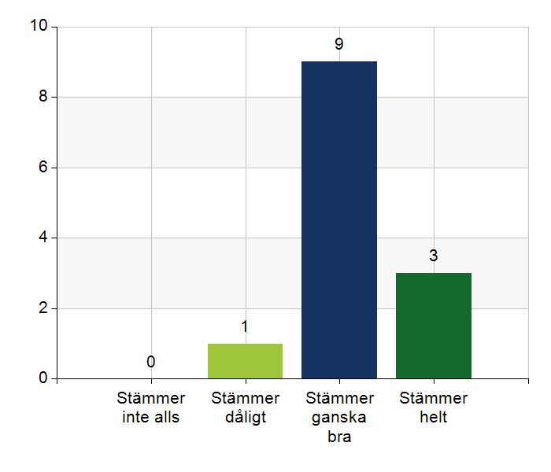
  Namn | Antal | %
  Stämmer inte alls | 0 | 0
  Stämmer dåligt | 1 | 7,7
  Stämmer ganska bra | 9 | 69,2
  Stämmer helt | 3 | 23,1
  Total | 13 | 100
  Svarsfrekvens
  100% (13/13)

Kommentera gärna ert svar
Utanför rondtid tas kontakt med MVA på vårdcentralen för att nå läkare. Skebäcksgården önskar i första hand att läkare ringer före kl. 15:45, då ssk slutar för dagen. Annars koordinatorsnr.
När ordinarie läkare inte är i tjänst kan det ibland dröja innan kontakt fås med annan läkare. Kontaktvägarna är kända.
Inget direktnummer till läkare. Kommunen ringer samordnade sjuksköterska på vc i första hand. Svarar inte hon ringt akutsköterskan på vc. SSK tar i sin tur kontakt med läkare.
Då läkaren har övriga uppdrag på VC så kan man vid behov ta kontakt med akutssk som i sin tur framför behovet av kontakt vidare
Arbetsterapeut önskar kunna ha direkt kontakt med läkaren efter t ex ordination att utföra MMSE
Kontakten fungerar bra, får kontakt utifrån behov
Frågedoktorfunktionen infördes på Varberga under våren och sedan dess har det blivit mycket bättre. PAL jobbar tis-to och då kan man kontakta henne.
Viktigt att informera vad ärendet rör sig om, så at vi kan prioritera hur snabbt vi ska ringa upp.
Omformulering av frågan behövs. De ska inte ha direkt kontakt varje gång de ringer. Det beror på brådskande grad. Är viktigt att frågan förstås av både kommun och region. Svaret är ex stämmer inte alls om man tänker att de alltid ska få direkt kontakt med vårdcentralen. Vi gör en prioritering på brådskande grad när VP + Mik-gården ringer. De får kontakt med läkare när de behöver, tiden innan läkaren ringer upp är olika beroende på ärende. Vi är överens att frågan behöver formuleras om.
Får ta kontakt med akut-sjuksköterskan som tar kontakt med läkaren.

2.6. Sjuksköterskan får kontakt direkt med läkare vid behov - jourtid.
 | 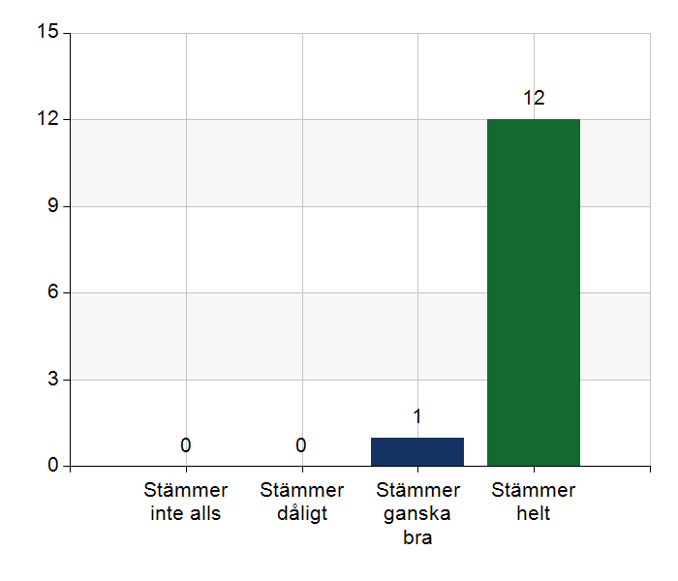
  Namn | Antal | %
  Stämmer inte alls | 0 | 0
  Stämmer dåligt | 0 | 0
  Stämmer ganska bra | 1 | 7,7
  Stämmer helt | 12 | 92,3
  Total | 13 | 100
  Svarsfrekvens
  100% (13/13)

Kommentera gärna ert svar
Bekymmer att ssk på SÄBO inte längre kan nå VCJ via jouren utan behöver vända sig till 1177, som patienterna. Kan t.ex. handla om en patient som behöver sutureras kväll eller helg.
Det fungerar bra, bakjour kontaktas via växel
Känsla av att man stör ibland, ej dator på plats alltid.
Koordinatorer på kvällar och helger i kommunen som hjälper till, en väg in. Går bra att ringa via växeln och komma fram till läkare.

2.7. Läkaren får kontakt direkt med sjuksköterska i kommunen vid behov.
 | 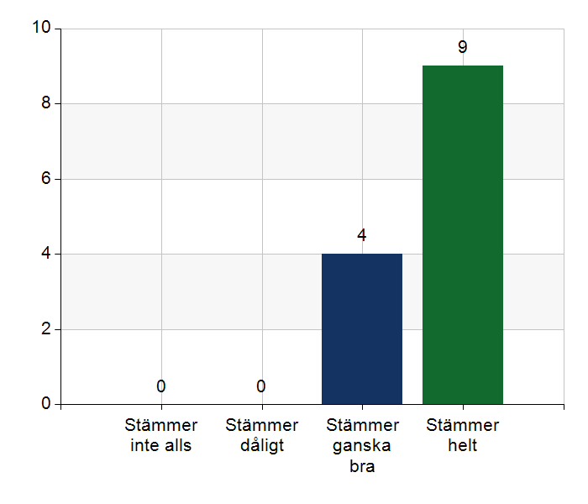
  Namn | Antal | %
  Stämmer inte alls | 0 | 0
  Stämmer dåligt | 0 | 0
  Stämmer ganska bra | 4 | 30,8
  Stämmer helt | 9 | 69,2
  Total | 13 | 100
  Svarsfrekvens
  100% (13/13)

Kommentera gärna ert svar
Gäller även jourtid. Bra med koordinator som tar emot telefonsamtal och sen fördelar vidare under jourtid.
Ha aktuell lista med telefonnummer.
Telefonlistor ska uppdateras.

2.8. Hur fungerar samarbetet inom rehabiliteringsområdet? Avser samarbete mellan alla professioner. Endast fritextsvar.
För lite tid för fysioterapeut på SÄBO för att kunna utföra det arbete som behövs. Under de förutsättningar som finns är det ett bra samarbete. Problematiskt att omvårdnadspersonal inte kan läsa anteckningar som fysioterapeut skriver.
Bra på personnivå men mer tid skulle behövas. Sirishof har egen arbetsterapeut som gör mycket.
Det fungerar bra mellan sjg och arbetsterapeut, fin kontakt, prioriterar tillsammans, bra samarbete.
Fungerar mindre bra med omsorgspersonalen, de visar sig inte när sjg kommer dit och träffar patienterna. De visar inget intresse. Då får arbetsterapeuten föra den dialogen. Avd 2 fungerar bra. Avd 3 och 4 fungerar sämre. Det jobbas med detta, enhetschef tar med sig det vidare.
Finns önskemål från SÄBO om mera tid och att man är mer delaktig i teamet. Det räcker inte med att man ha ett konsult uppdrag utan man ser att det finns ett större behov
Bra. Svårigheter att man inte kan dokumentera i samma journalsystem
Genom samtal och diskussion på teamträffar och OVK samt vid enskilda bedömningar och hembesök hos patienten. mejlkontakt mellan AI och FT och ssk och FT samt att sambesök görs.
Fungerar bra, inga hinder. Bra rehabinsatser utifrån den givna tiden.
Samarbete mellan fysioterapeut och arbetesterapeut fungerar mycket bra
Fungerar bra, bra samverkan med samtliga professioner. Kommunen ser ett behov av utökad uppföljning av träningsprogram och hjälpmedel som lämnas ut. Ansvaret landar på arbetsterapeuterna som känner att de inte har kompetensen att göra den uppföljningen. Större behov när det gäller korttidspatienter.
Regionen har önskemål om att man delvis börjar kommunicera via Sefos, kan då förbereda sig lite mer inför besöket med patienten.
Fungerar bra.
Mikaeligårdens omvårdnadspersonal utför inte ordination från sjukgymnast. Detta är inget nytt.
Ingen förbättring, samverkan har hållits och försök har gjorts. Vårdcentralen utför sitt uppdrag enligt kok-boken. Regionen kan inte påverka omvårdnadspersonalens intresse/vilja för rehabilitering eller boendets organisation kring rehabilitering. Vårdcentralen lyfter återigen upp i linjenivån att uppdrag fortfarande inte utförs av boendet inom rehabiliteringsområdet samt att rehabiliteringspärmar och struktur inte utförts enligt samverkan i våras. Avvikelser har vårdcentralen slutat att skriva då det landar fel boendet går i försvar.
Fungerar bra mellan Västerpark och vårdcentralen.
Bra!

3.1. Samarbetet och arbetssätten vid inskrivning fungerar utifrån ställda krav?
 | 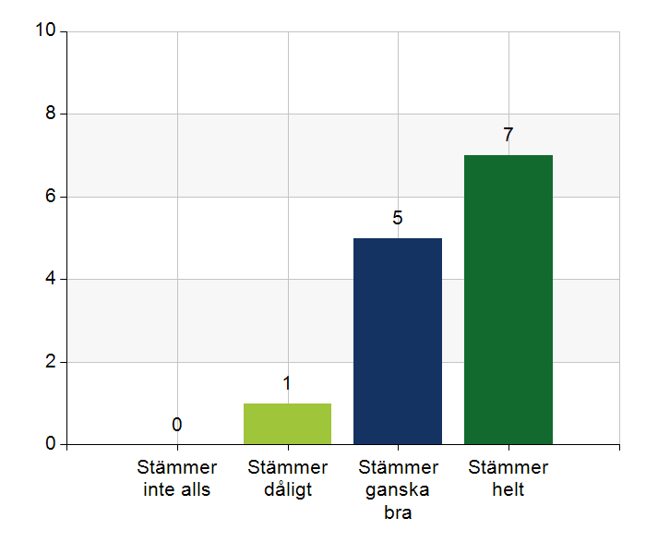
  Namn | Antal | %
  Stämmer inte alls | 0 | 0
  Stämmer dåligt | 1 | 7,7
  Stämmer ganska bra | 5 | 38,5
  Stämmer helt | 7 | 53,8
  Total | 13 | 100
  Svarsfrekvens
  100% (13/13)

Kommentera gärna ert svar
Det görs ibland för långt fram eller inte alls, beroende på hur patienterna mår. Sämre på sommaren pga. tidsbrist. Pappersinskrivningar görs alltid men inte besök varje gång.
Bristande information vid inskrivning av korttidspatienterna. Samarbete och arbetssätt vid inskrivning av övriga patienter fungerar bra.
SSK informerar läkare i god tid.
Läkare upplever tidsbrist, ssk kan ej göra något mera.
Sköterskorna meddelar nya patienter vid första ronden. Läkemedelsgenomgång görs vid inskrivningen

3.2. Används bedömning/beslutsstöd enligt ViSam vid förändrat hälsotillstånd?
 | 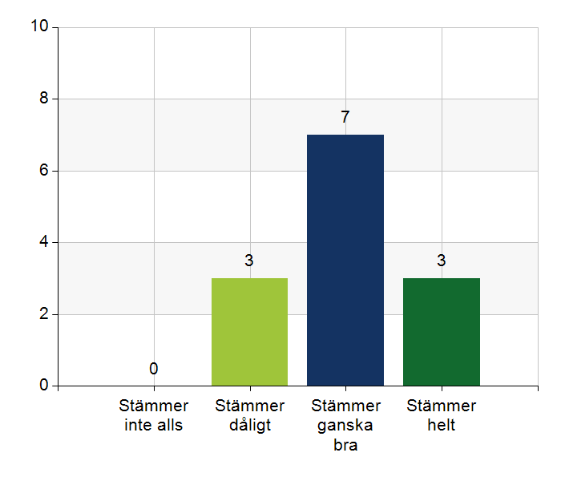
  Namn | Antal | %
  Stämmer inte alls | 0 | 0
  Stämmer dåligt | 3 | 23,1
  Stämmer ganska bra | 7 | 53,8
  Stämmer helt | 3 | 23,1
  Total | 13 | 100
  Svarsfrekvens
  100% (13/13)

Kommentera gärna ert svar
Bedömningarna görs men det dokumenteras inte alltid enligt ViSam. SIP används inte ofta.
VISam modellen följs
Finns utveckling potential, det finns numera en utsedd metodstöd handledare
Använder vissa delar i beslutsstödet. Man arbetar med detta för att förbättra.
Framförallt används den jourtid för beslut innan inskick. Dagtid gör majoriteten det.
Västerpark: Statistiskt kan vi bli bättre. Vi utför mer än dokumenteras.
Ser inget behov av det.

3.3. Rapportering sker enligt SBAR vid informationsöverföring.
 | 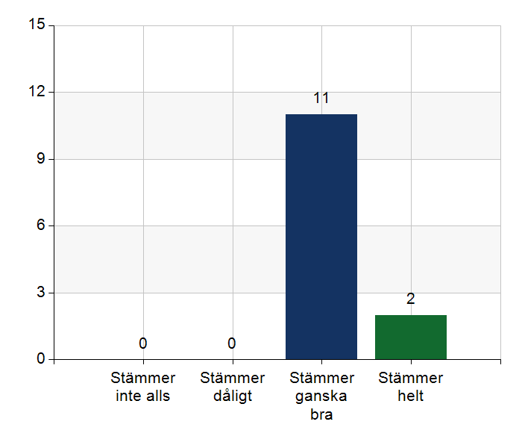
  Namn | Antal | %
  Stämmer inte alls | 0 | 0
  Stämmer dåligt | 0 | 0
  Stämmer ganska bra | 11 | 84,6
  Stämmer helt | 2 | 15,4
  Total | 13 | 100
  Svarsfrekvens
  100% (13/13)

Kommentera gärna ert svar
Ungefär.
Fungerar mindre bra med omvårdnadspersonalen. Kan bli bristande information ibland när det inte är fasta sköterskor som kontaktar läkare ex i akuta situationer.
Kommunen tar med sig detta, får rekommenderar personal att använda sig av SBAR.
Finns även förbättringspotential, ingick metodstöd handledare uppdrag
Används mer jourtid. När sköterskorna har kontakt med PAL görs det alltid inte.
Frågeläkaren upplever att det på sista tiden ej kommunicerats via SBAR.
Finns förbättringspotential.

3.4. Det finns gemensamma arbetssätt för att åtgärda och försöka minska risker som identifierats med vedertagna instrument så som Senior Alert.
 | 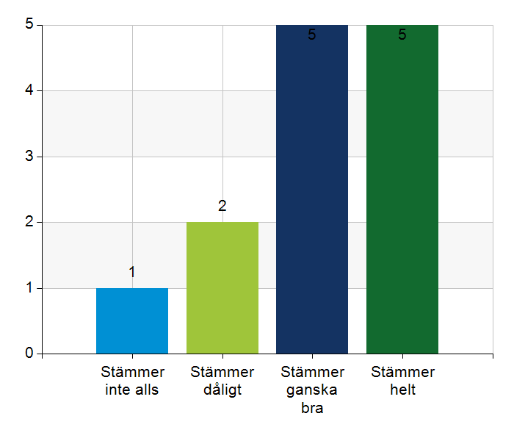
  Namn | Antal | %
  Stämmer inte alls | 1 | 7,7
  Stämmer dåligt | 2 | 15,4
  Stämmer ganska bra | 5 | 38,5
  Stämmer helt | 5 | 38,5
  Total | 13 | 100
  Svarsfrekvens
  100% (13/13)

Kommentera gärna ert svar
Vid problem tas bedömning upp med läkare. Dock jobbar inte läkarna på vc med Senior Alert och alla känner därför inte till det. Ssk får gärna visa instrumentet/bedömningen för läkare vid rond.
Beteendeschema används. Här önskas mer hjälp av omvårdnadspersolnalen.
Riskbedömningar används mer sällan. Inget etablerat arbetssätt finns på Säbo för detta.
Sköterskorna gör bedömningen men kommuniceras inte med läkaren i så stor utsträckning. Man kommunicerar det inte med fysioterapeuterna häller. Kan förbättras.
Jobbar ej utifrån det systemet.
Tas på rond om risker uppstår.

3.5. Det finns fungerande gemensamma arbetssätt för att tillsammans, vid behov, utreda behov och bedöma behov av rehabiliteringsinsatser.
 | 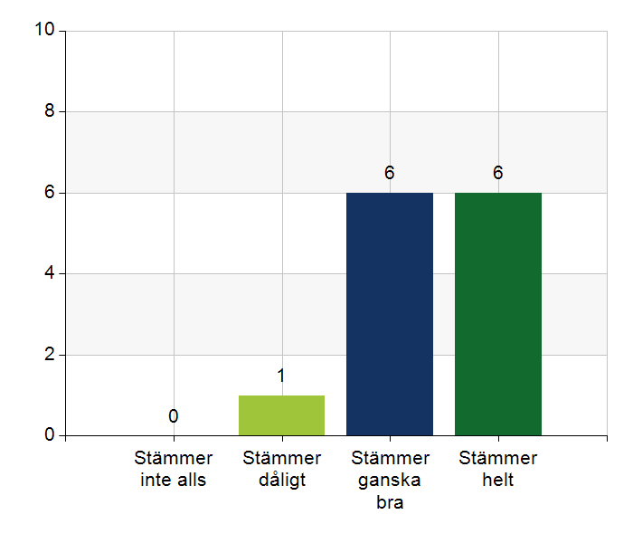
  Namn | Antal | %
  Stämmer inte alls | 0 | 0
  Stämmer dåligt | 1 | 7,7
  Stämmer ganska bra | 6 | 46,2
  Stämmer helt | 6 | 46,2
  Total | 13 | 100
  Svarsfrekvens
  100% (13/13)

Kommentera gärna ert svar
Ingen direktkontakt mellan läkare och arb.terapeut vilket ibland önskas. Vi ser över det och ev. kan arb.terapeut vara med vid hembesök.
Bra samarbete sjg och arbetsterapeut men svårt att få omvårdnadspersonal att utföra insatserna. Insatserna uteblir helt, inga åtgärder utförs, ex gångträning mm.
dokumentation och ADL bedömning görs av AT och ssk. vid inflytt och sedan vid behov Läkare inte så inblandad.
Fysioterapeuten kommer varje vecka
Finns inget gemensamt forum/arbetssätt/bedömnings formulär.

4.1. Samarbetet och arbetssätten vid planering av vården fungerar utifrån ställda krav?
 | 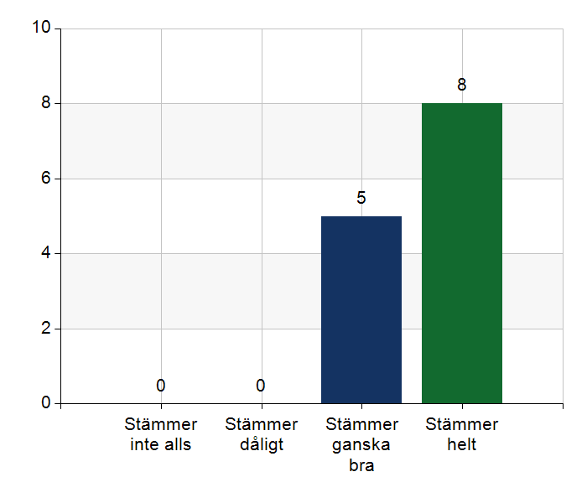
  Namn | Antal | %
  Stämmer inte alls | 0 | 0
  Stämmer dåligt | 0 | 0
  Stämmer ganska bra | 5 | 38,5
  Stämmer helt | 8 | 61,5
  Total | 13 | 100
  Svarsfrekvens
  100% (13/13)

Kommentera gärna ert svar
Patientens tillstånd och önskemål samt anhörigas (över)engagemang kan försvåra det.
Vi planerar i god tid vilka insatser som ska göras, ex hembesök, insättning av läkemedel/apodos, samtal med anhöriga.
går att förbättra planeringen i teamet
läkare tycker det är svårt att dokumentera och få det överskådligt i Cosmic
Viss osäker kring omvårdnadspersonl utförande av ordinationer
Fungerar bra tack vare vi har en kontinuitet
Gäller endast primärvården, samarbete med mottagningar och slutenvården fungerar dåligt.

4.2. Samarbetet och arbetssätten vid eventuella behandlingsbegränsningar fungerar utifrån ställda krav?
 | 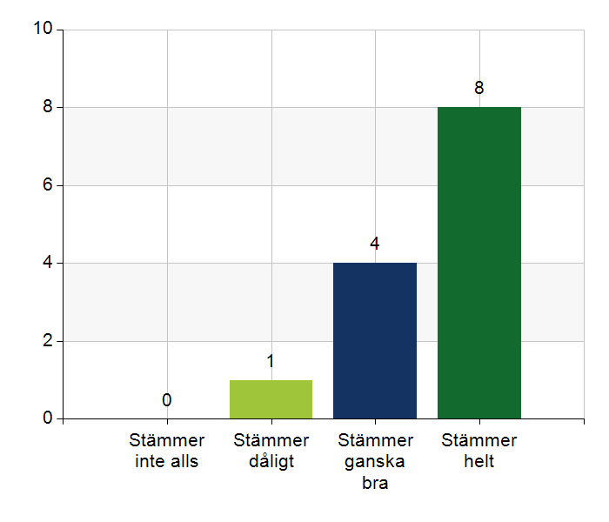
  Namn | Antal | %
  Stämmer inte alls | 0 | 0
  Stämmer dåligt | 1 | 7,7
  Stämmer ganska bra | 4 | 30,8
  Stämmer helt | 8 | 61,5
  Total | 13 | 100
  Svarsfrekvens
  100% (13/13)

Kommentera gärna ert svar
Ex 0-HLR, palliativ vård och palliativa ordinationer. Bra samarbete och arbetssätt.
förstår inte riktigt vad som menas
Inte alltid överens.

4.3. Samtal vid allvarlig sjukdom samt brytpunktssamtal vid övergång till vård i livets absoluta slut genomförs av läkare i en omfattning som motsvarar de ställda kraven och identifierade behoven hos patienterna.
 | 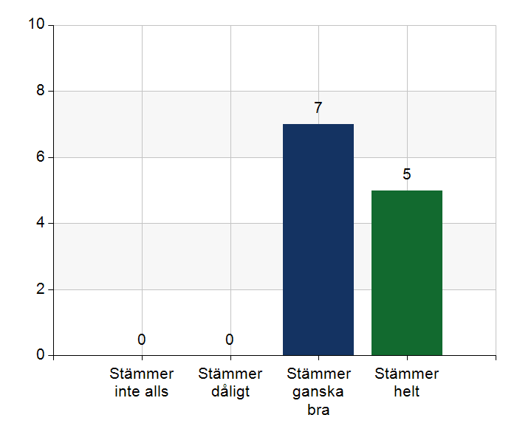
  Namn | Antal | %
  Stämmer inte alls | 0 | 0
  Stämmer dåligt | 0 | 0
  Stämmer ganska bra | 7 | 58,3
  Stämmer helt | 5 | 41,7
  Total | 12 | 100
  Svarsfrekvens
  92,3% (12/13)

Kommentera gärna ert svar
Flera samtal behövs vilket fungerar väl på de palliativa trygghetsplatserna. Det fungerar inte lika bra på övriga avdelningar, där läkare ibland väntar för länge och samtalen kommer lite för sent. Vårdcentralen tar med det till läkargruppen.
Fungerar bättre än tidigare
ssk ger info till anhöriga, ej läkare, kan vi göra annorlunda?
behövs mera tid i ronden för läkarna för att hinna med att info anhöriga och pat kring 0HLR och palliativa beslut.
Utförs oftast av ssk.
Läkaren tar ofta det första samtalen vid inskrivning i palliativ vård, men vid övergång till vård i livets slut tar oftast ssk
Görs utifrån behov, samarbetet fungerar mycket bra mellan sjuksköterskor och läkare. Lillån lyfts fram som ett föredöme.
Brytpunktsamtal vid tidigt men inte i sen fas, finns ej resurser att kunna ha det i sen fas. Dagtid där patienter/anhöriga efterfrågar samtal så löser läkaren detta. Jourtid är det inte möjligt. Då får sköterskan ha samtalet med anhöriga, men ej optimalt då det kan komma upp frågor som blir svårt för en sköterska kan svara på
Här lyfter Mikaeligårdens samordnare att boendets sjuksköterskor anser att vårdcentralens läkare skriver in patienten i tidig palliativvård försent. De vill ha tidigare inskrivningar.

4.4. Det finns fungerande gemensamma arbetssätt för att upprätta SIP för de personer som har behov.
 | 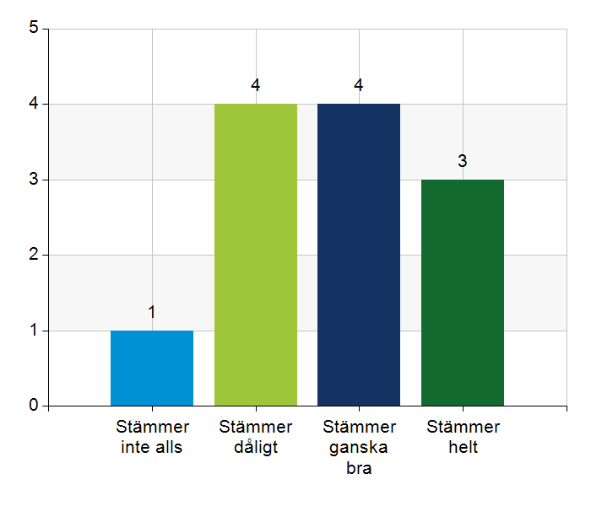
  Namn | Antal | %
  Stämmer inte alls | 1 | 8,3
  Stämmer dåligt | 4 | 33,3
  Stämmer ganska bra | 4 | 33,3
  Stämmer helt | 3 | 25
  Total | 12 | 100
  Svarsfrekvens
  92,3% (12/13)

Kommentera gärna ert svar
Behovet är inte stort men det kan bli fler.
Det är få patienter som behöver en SIP på Säbo.
Används lite, men om det uppstår behov så kan det bli aktuellt
väldigt sällan aktuelt
Sällan behov
Väldigt sällan det behovet finns, när det uppstår svårt komma ihåg hur man ska gå tillväga
Arbetar ej på det sättet, ej stort behov för det.
Ej aktuell
Känner ej till.

5.1. Samarbetet och arbetssätten vid genomförande av vården fungerar utifrån ställda krav.
Namn | Antal | %
Stämmer inte alls | 0 | 0
Stämmer dåligt | 0 | 0
Stämmer ganska bra | 9 | 69,2
Stämmer helt | 4 | 30,8
Total | 13 | 100

Svarsfrekvens
100% (13/13)

Kommentera gärna ert svar
Ser olika ut på olika avdelningar. Hembesök utförs inte alltid enligt önskemål från ssk, där man önskar en gemensam bedömning. Vc tar upp det och planerar lite annorlunda i schemat för tydlighet.
Fungerar bra förutom omvårdnadspersonalen gällande överlåten hälso - och sjukvård
Det finns så klart förbättringspotential. Det är bättre än för ett år sen. Det finns fortfarande utmaningar kring kompetensutveckling samt ruljangs på ssk i kommunen.
skriva in läkemedel i Pascal kan bli bättre.
Bristande underlag till läkare för att fatta medicinska beslutar , gör gärna egna bedömningar först (vitalparametrar, fördjupad anamnes)

5.2. Hur möter vi gemensamt patienternas behov av hälsofrämjande/förebyggande arbete? Ge gärna exempel. Endast fritextsvar.
Senior Alert är en del som används. Även läkemedelsgenomgångar. Fysio. träffar nyinflyttade när de uppmärksammas om att de flyttat in, vilket skulle behövas en rutin för. Rehabrond diskuteras.
Läkemedelsgenomgångar görs i princip alltid. Gymnastik, promenader, aktiviteter och kvalitetsregister.
Riskbedömningar behöver användas mer för att arbeta förebyggande. Finns aktiviteter och grupper på boendet, bred variation.
Genom utförande av lm genomgångar
Kartläggning av patientens tillstånd vid inskrivning
Sjukgymnast insatsen
- Senioralert används
- Sjukgymnast insatsen
teamträff, ronder, ADL bed. Avvikelser. Kvalitetssystem
Använder bedömningsinstrument.
Oftast ssk som initierar och lyfts på ronden
Bibehålla funktioner, undvika fall, läkemdelsgenomgång, nutriton, internutbildning.
Vaccinationer ges generellt på alla boende
fallprevention
Kan förbättras men handlar om resurser
Gärna ifall det fanns ett gym med träningsredskap
MittVaccin, olika aktiviteter.
Det finns inte så mycket hälsofrämjande eller förebyggande arbete längre.

5.3. Våra rondmöten är adekvata för att planera och följa upp vården.
 | 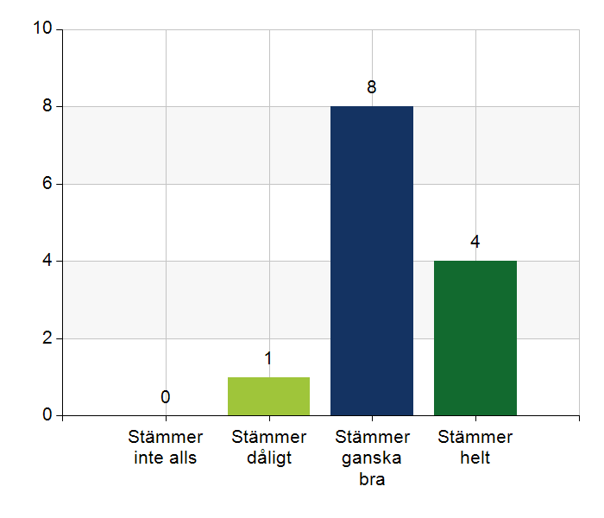
  Namn | Antal | %
  Stämmer inte alls | 0 | 0
  Stämmer dåligt | 1 | 7,7
  Stämmer ganska bra | 8 | 61,5
  Stämmer helt | 4 | 30,8
  Total | 13 | 100
  Svarsfrekvens
  100% (13/13)

Kommentera gärna ert svar
Önskemål om rondtider på förmiddagar för alla avdelningar. Det ordnas.
Läkaren har för lite tid för att hinna med det som behövs och önskas.
Försöker vara strukturerade och förberedda inför rond. Det kan vara svårt när det är nya ssk som kommer och rondar. Ronderna är adekvata, svårt att hinna på 6 minuter/patient. Alla frågor är relevanta. Vi kan bli bättre på att prata ihop oss inför ronder, ex för att veta vilka hembesök som behövs. Mejl av ssk till läkare dagen innan behövs med info om vilken ssk som kommer och hur många hembesök som det planeras för.
Alldeles för lite tid jämfört med vad behovet är! Uppdraget kräver mer omfattande tid för att kunna tillgodose behovet hos våra äldre patienter på SÄBO
Vi har stående rondtider, mycket hänger på informationsöverföring från ssk till läkare.
Det är hyfsat stabilt med personal på Ängens vobo vilket underlättar rondarbetet. Oavsett så är parterna överens om att det är för lite tid som är utsedd för uppdraget då patienterna är sjukare och mer vård krävande än tidigare = hembesök/admintid/
tiden räcker inte till för läkare, ingen bra arbetsstation på boendet.
bra annars med ssk och läkare.
lite kort om tid ibland

5.4. Journal förd av läkare finns tillgänglig i NPÖ inom tre dagar.
 | 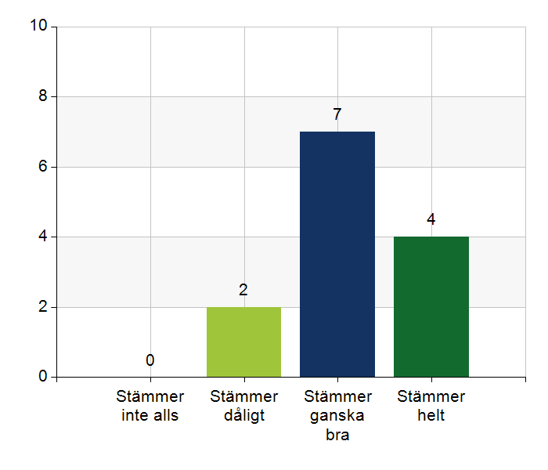
  Namn | Antal | %
  Stämmer inte alls | 0 | 0
  Stämmer dåligt | 2 | 15,4
  Stämmer ganska bra | 7 | 53,8
  Stämmer helt | 4 | 30,8
  Total | 13 | 100
  Svarsfrekvens
  100% (13/13)

Kommentera gärna ert svar
Vc ligger efter med diktaten nu vilket betyder att läkare behöver prioritera diktaten på SÄBO-patienter. Det tas upp med läkarna.
I början på sommaren kunde det ta lite längre tid.
Kan förbättras
Det håller inte riktigt måttet och det för man som läkare ligger efter i sitt arbete
Läkare påminns om rutiner

5.5. Läkemedelsgenomgång genomförs i samband med inflyttning på särskilt boende.
Namn | Antal | %
Stämmer inte alls | 0 | 0
Stämmer dåligt | 1 | 7,7
Stämmer ganska bra | 5 | 38,5
Stämmer helt | 7 | 53,8
Total | 13 | 100

Svarsfrekvens
100% (13/13)

Kommentera gärna ert svar
Det planeras in senare
Planering finns i samband med inflyttning. Planering kan ändras vid förändrat tillstånd
Om behov föreligger.
Förenklad - ja

5.6. Läkemedelsgenomgång genomförs minst årligen.
 | 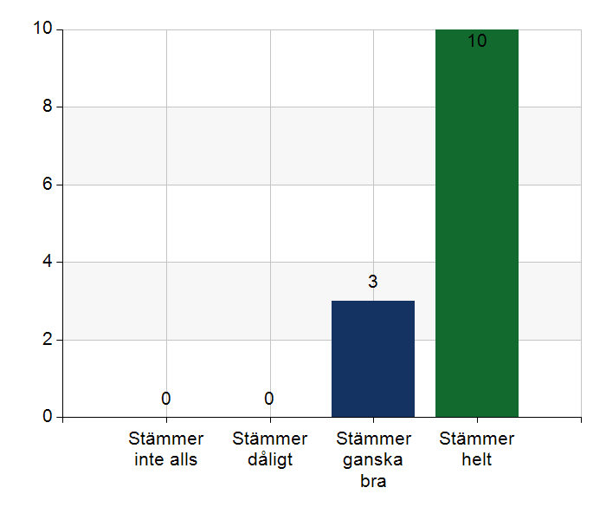
  Namn | Antal | %
  Stämmer inte alls | 0 | 0
  Stämmer dåligt | 0 | 0
  Stämmer ganska bra | 3 | 23,1
  Stämmer helt | 10 | 76,9
  Total | 13 | 100
  Svarsfrekvens
  100% (13/13)

Kommentera gärna ert svar
Det finns en planering som följs
ibland är det svårt att prioritera detta, det finns plan men det händer akuta saker
Det eftersträvas i alla fall och oftast uppnås.

5.7. Fördjupad läkemedelsgenomgång genomförs efter identifierat behov.
 | 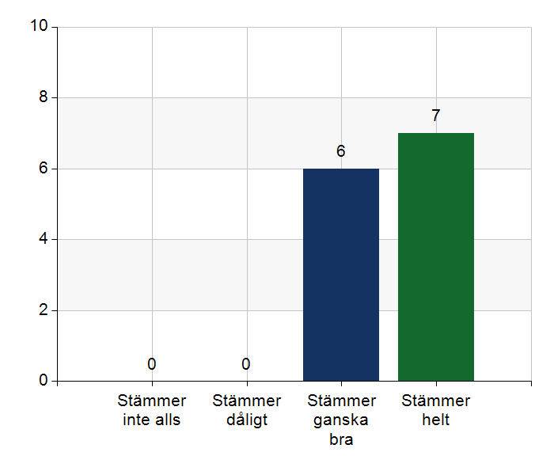
  Namn | Antal | %
  Stämmer inte alls | 0 | 0
  Stämmer dåligt | 0 | 0
  Stämmer ganska bra | 6 | 46,2
  Stämmer helt | 7 | 53,8
  Total | 13 | 100
  Svarsfrekvens
  100% (13/13)

Kommentera gärna ert svar
Görs årligen
görs nästan jämt på varje rond är upplevelsen

6.1. Det finns en arbetsordning för uppföljning av hälso-och sjukvårdsåtgärder.
 | 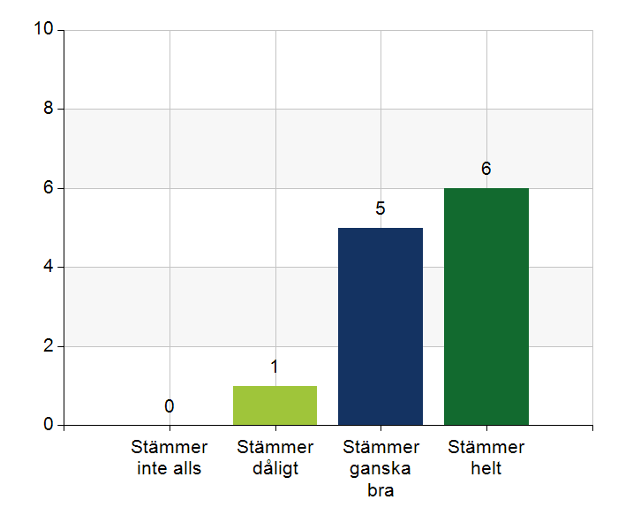
  Namn | Antal | %
  Stämmer inte alls | 0 | 0
  Stämmer dåligt | 1 | 8,3
  Stämmer ganska bra | 5 | 41,7
  Stämmer helt | 6 | 50
  Total | 12 | 100
  Svarsfrekvens
  92,3% (12/13)

Kommentera gärna ert svar
Oklar fråga
Följer upp insatta åtgärder men finns ingen nedskriven rutin
Oklart vad som menas. Det faller helt och håller på en sjuksköterska att se till att saker och ting följs upp av PAL.

6.2. Det finns en arbetsordning för uppföljning av rehabiliteringsinsatser.
 | 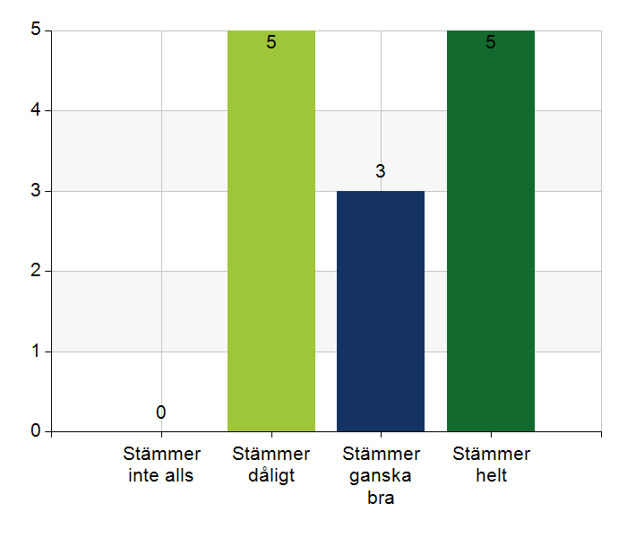
  Namn | Antal | %
  Stämmer inte alls | 0 | 0
  Stämmer dåligt | 5 | 38,5
  Stämmer ganska bra | 3 | 23,1
  Stämmer helt | 5 | 38,5
  Total | 13 | 100
  Svarsfrekvens
  100% (13/13)

Kommentera gärna ert svar
Det saknas överrapportering från andra instanser till fysio på vc utan det ligger på arb.terapeut på SÄBO. Plan för uppföljning och hur länge insats ska pågå saknas oftast. Papperssytemet som används för rehab.åtgärder fungerar dåligt och personalen hoppas på förändring i samband med byte av journalsystem.
Sjukgymnastens insatser följs upp av personalen på Sirishof, inte av sjukgymnasten vilket vore önskvärt.
Ja, det finns
se tidigare svar
Mikaeligården: Stämmer ej
Västerpark: Stämmer
Det finns inga uppföljningar av rehabiliteringsinsatser.

7.1. Gör en gemensam allmän bedömning av samarbetet. Endast fritextsvar.
Fungerar väl.
Vi har ett gott samarbete med de förutsättningar vi har (tiden).
Samarbetet fungerar bra mellan legitimerad personal. Dock upplevs stora brister i samarbetet med omvårdnadspersonal.
Mycket bra samarbete överlag, bättre än förr.
Bra kommunikation
Bra med läkarkontinuitet
Mycket gott samarbete
Lätt att få tag på varandra
God kommunikation
bra samarbete överlag
Fungerar bra
Det fungerar bra
I det stora hela bra
Ok samarbete men förbättringspotential ligger hos bägge professionerna.
Västerpark - Mikaeli vårdcentral fungerar bra.
Mikaeligården fungerar bra i samverkan med läkare- sjuksköterska- HSLchef - Vårdcentralschef-Fysio-AT
Fungerar inte gällande rehabiliteringsinsatser med enhetschefer + omvårdnadspersonal.
Samarbetet fungerar överlag bra. Det har dock varit stora problem kring hyrläkare som inte fungerat bra. När det finns fasta ordinarie läkare fungerar det mycket bättre.

7.2. Vad behöver vi arbeta vidare med för att utveckla samarbetet utifrån de frågor ni diskuterat? Endast fritextsvar.
Rehabinsatserna.
Hembesök på alla avdelningar.
Renodla avdelningarna på Skebäcksgården mer och inte blanda så många olika inritningar på boendeplatser, ex. korttidsplatser, palliativa trygghetsplatser, växelvård och ʺröda spår-platserʺ.
Läkare planerar att ha med egen dator och kunna titta och dokumentera i journalsystemet direkt på plats på Sirishof.
Etikettskrivare ska installeras på boendet.
Utökat samarbete med omvårdnadspersonalen. Enhetschefer på boendet behöver involveras.
Önskar bättre kommunikation vid ev rondbyte
bättre förbereda inför hembesöken (gäller SÄBO)
Att AT och KP ska delta vid ronden
Läkarna skriva in i Pascal
Att vi har terminsvisa samverkansmöten med VC-SÄBO utan HSV/HSE
Får ibland sen återkoppling vid patientfall från vc, Kornellen önskar information om roden blir senare lagd
Säker kommunikation mellan rehabpersonal
SBAR mellan vårdpersonal
Rehabinsatser sprids till all personal i kommunen
Rehabilitering
Rostahemmet tas över av mitt i stan.

7.3. Det här fungerar bra i samarbetet (arbetssätt, projekt, framgångar): Endast fritextsvar.
Palliativa trygghetsplatserna och korttidsplatserna, där finns ett bra teamarbete.
Mycket fungerar bra. Framför allt fast bemanning från både säbo och vårdcentralen.
Utbildningsläkarna från T9 går med PAL på säbo.
Kommunikation och samarbete mellan legitimerad personal.
Etikett skrivare på SÄBO har underlättat samarbetet
Telefonrond fredagar är värdefulla
Telefonronder på fredagar är uppskattade
att vi är samlokaliserade gör stor skillnad i både kommunikation samt samarbete
kontinuitet är viktigt och vår framgång med Backagården på ssk och läkarsidan.
öppet klimat
Samarbetet fungerar mycket bra.
Kontinuiteten förbättrad på läkarsidan. Frågedoktorstelefonen har underlättat kommunikationen
MittVaccin
Rehabilitering - Mellan AT/Fysio funkar fint.
Rostahemmet tas över av mitt i stan.

